# 操作系统第二次作业-请求调页存储管理方式模拟

## 1. 介绍

本次项目采用Go语言编写，使用fyneGUI库，实现了对操作系统中请求调页存储管理方式的模拟，实现了FIFO和LRU两种调页的置换方式。

* 模拟方式：
* 本项目模拟一个作业的执行过程，操作系统为该作业分配了4个内存块，该作业总共有320条指令，即它的地址空间为32页，目前所有页还没有调入内存。指令执行顺序为，50%的指令是顺序执行的，25%是均匀分布在前地址部分，25％是均匀分布在后地址部分。在模拟过程中，如果所访问指令在内存中，则显示其物理地址，并转到下一条指令；如果没有在内存中，则发生缺页，此时需要记录缺页次数，并将其调入内存。如果4个内存块中已装入作业，则需进行页面置换。所有320条指令执行完成后，计算并显示作业执行过程中发生的缺页率。置换方式采用FIFO和LRU方式执行。

## 2. 界面设计

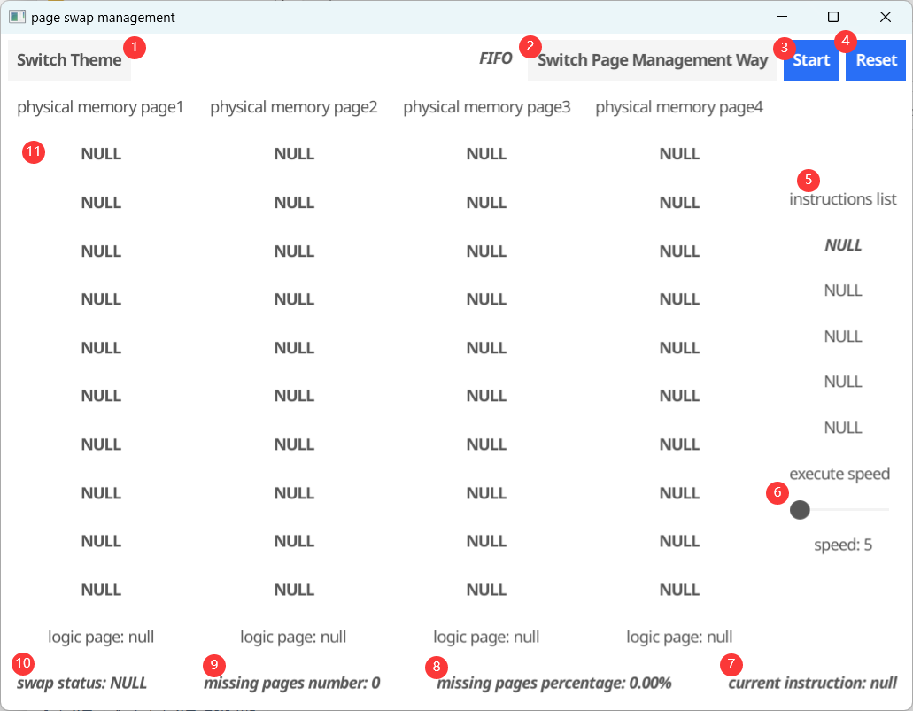

1. 切换主题按钮，可以切换白色与黑色主题，切换效果如下：

* 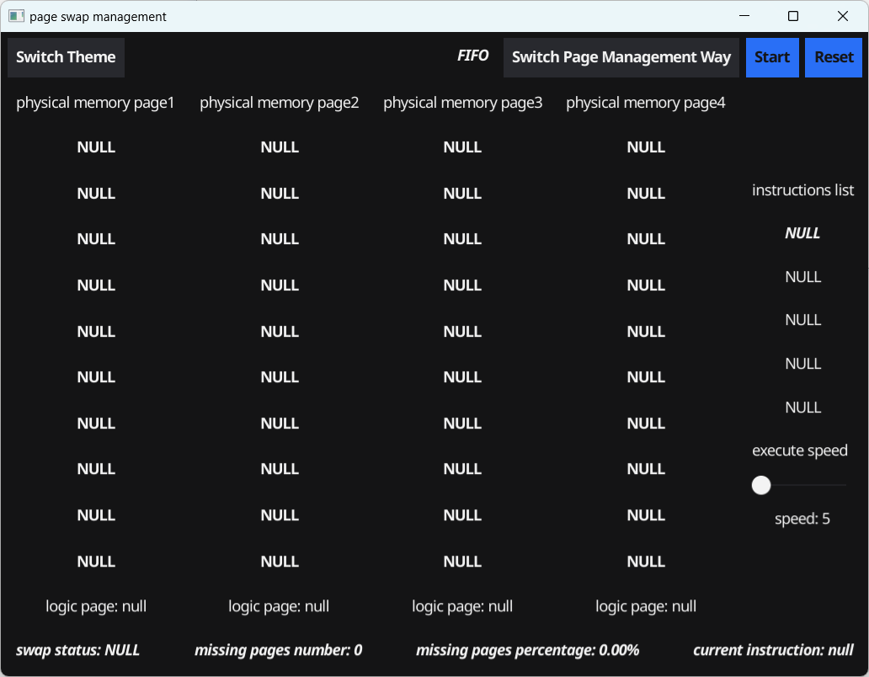

1. 切换置换页算法方式：可选FIFO与LRU算法
2. 开始按钮：点击后开始模拟过程
3. 重置按钮：一次模拟完成后，进行重置回复到初始状态，可以进行下一次模拟
4. 执行指令序列：展示当前即将执行的五个指令
5. 速度调节：调节模拟过程的速度
6. 当前指令：指示当前执行指令
7. 缺页百分比：指示缺页的百分比比率
8. 缺页数：指示缺页的数量
9. 交换状态：指令模拟一条指令执行过程的置换页面的状态
10. 展示区：展示物理内存块中指令存储情况

## 3. 代码设计

* **FIFO**：
* 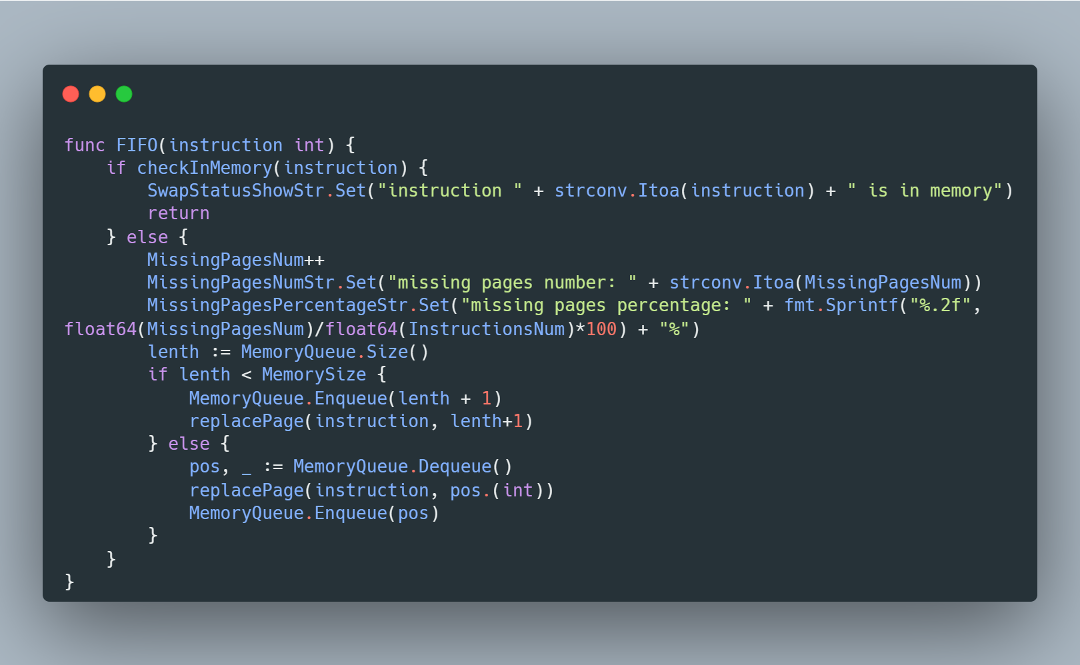
* 使用一个MemoryQueue来存储使用物理内存的顺序，调入内存中时，入队被调入内存的位置，替换时选择替换出队列的位置，即可实现FIFO方法。
* **LRU**：
* 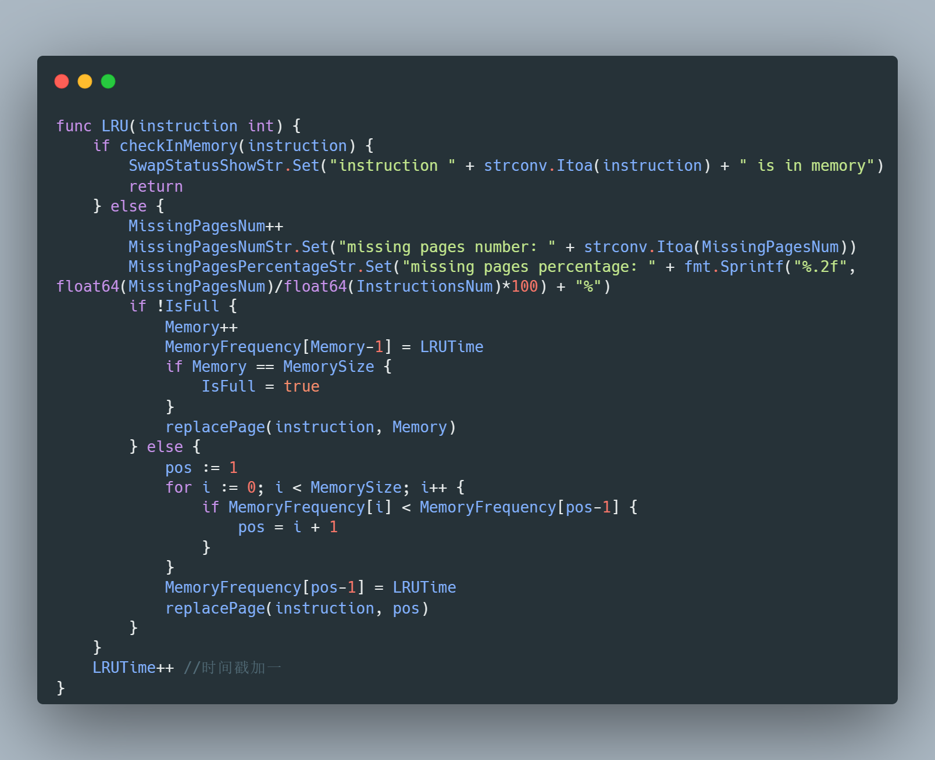
* 定义一个LRUTime用来记录程序执行的时间，MemoryFrequence[4]记录每个内存位置最近被使用的时间，每进行一次指令执行，便将LRUTime++，每当有内存块被使用时，便将对应的MemoryFrequence[pos]置为当前的LRUTime，每次要发生替换时，比较每个内存块对应MemoryFrequence[pos]的大小，最小的即为最近未被使用的位置，挑选其进行置换，即实现了LRU替换。
* **checkInMemory**：
* 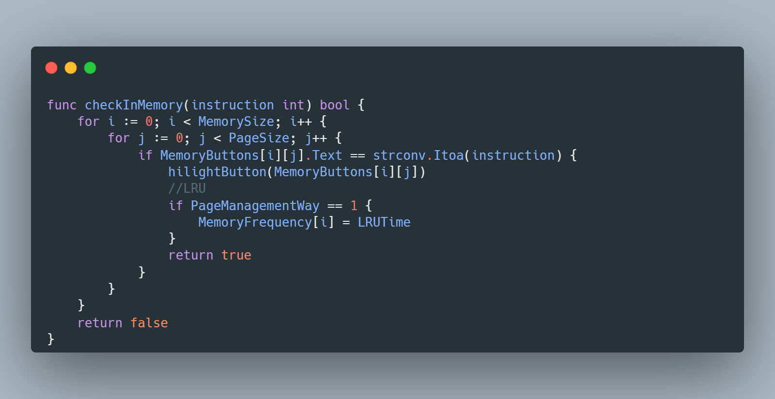
* 检查当前执行指令是否已经在内存中，若在，则高亮其位置，且若当前方法为LRU方法，则同时将对应MemoryFrequence[i]置为当前LRUTime。
* **replacePage**：
* 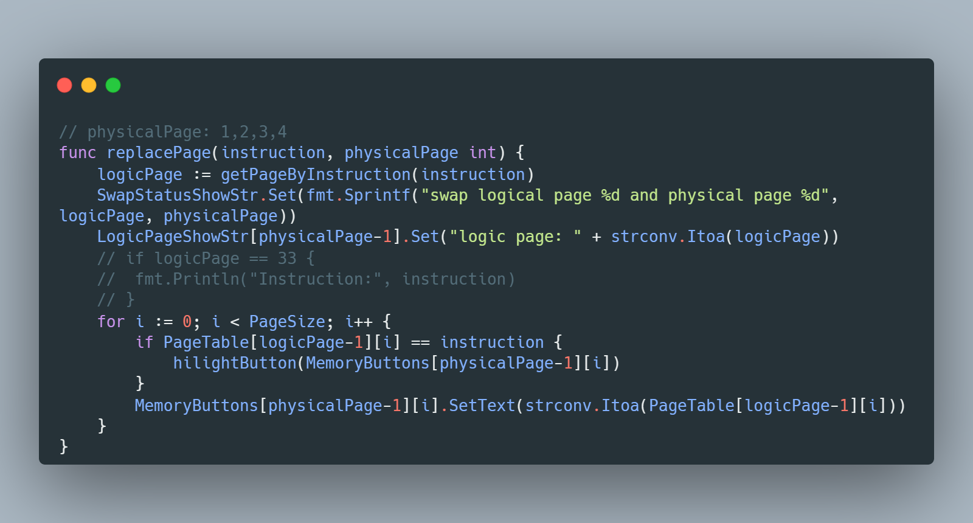
* 传入参数为当前执行指令与要替换的物理内存位置，首先计算得到当前指令所在的逻辑页号，再根据此逻辑页号取得该页中所有指令，并将其替换到物理内存中，同时高亮替换进来的指令。